

## АДМИНИСТРАЦИЯ МУНИЦИПАЛЬНОГО ОБРАЗОВАНИЯ

## КОРЕНОВСКИЙ РАЙОН

# ПОСТАНОВЛЕНИЕ

# от 10.01.2025 № 7

г. Кореновск

**О юбилейной медали муниципального образования**

**Кореновский район «80 лет Победы 1945-2025»**

В ознаменование 80-летия Победы в Великой Отечественной войне, отдавая дань глубокого уважения великому подвигу, героизму и самоотверженности ветеранов войны, а также для стимулирования деятельности физических лиц, организаций, общественных объединений, творческих коллективов по патриотическому воспитанию молодежи на территории Кореновского района администрация муниципального образования Кореновский район п о с т а н о в л я е т :

1. Учредить юбилейную медаль муниципального образования Кореновский район «80 лет Победы 1945-2025».

2. Утвердить Положение о юбилейной медали муниципального образования Кореновский район «80 лет Победы 1945-2025» (приложение).

3. Управлению службы протокола и информационной политики администрации муниципального образования Кореновский район официально обнародовать настоящее постановление в установленном порядке и разместить на официальном сайте администрации муниципального образования Кореновский район в информационно - телекоммуникационной сети «Интернет».

4. Контроль за выполнением настоящего постановления возложить на заместителя главы муниципального образования Кореновский район И.А. Максименко.

5. Постановление вступает в силу после его официального обнародования.

Глава

муниципального образования

Кореновский район С.А. Голобородько

ПРИЛОЖЕНИЕ

УТВЕРЖДЕНО

постановлением администрации  
 муниципального образования  
 Кореновский район  
 от 10.01.2025 № 7

**ПОЛОЖЕНИЕ**

**о юбилейной медали муниципального образования**

**Кореновский район «80 лет Победы 1945-2025»**

1. Настоящее положение устанавливает порядок награждения юбилейной медалью муниципального образования Кореновский район «80 лет Победы 1945-2025» (далее Медаль).

2. Медаль вручается за проявленное мужество и героизм в годы Великой Отечественной войны 1941-1945г.г., а также для стимулирования деятельности физических лиц, организаций, общественных объединений, творческих коллективов по патриотическому воспитанию молодежи на территории Кореновского района.

3. Медалью награждаются:

3.1. Участники и инвалиды Великой Отечественной войны;

3.2. Вдовы участников и инвалидов Великой Отечественной войны;

3.3. Труженики тыла, работавшие в период Великой Отечественной войны 1941 - 1945 годов на территории муниципального образования Кореновский район;

3.4. Лица, имеющие знак «Жителю блокадного Ленинграда»;

3.5. Бывшие несовершеннолетние узники концлагерей, гетто и других мест принудительного содержания, созданных фашистами и их союзниками в период Второй мировой войны;

3.6. Лица, внесшие наибольший вклад в военно-патриотическое воспитание молодежи Кореновского района;

3.7. Ветераны боевых действий;

3.8. Ветераны вооруженных сил;

3.9. Командиры войсковых частей и военнослужащие Кореновского гарнизона, особо отличившиеся при исполнении служебных обязанностей;

3.10. Волонтеры Кореновского района «Мы вместе», участники Всероссийского детско-юношеского военно-патриотического движения «Юнармия», участники Общероссийского общественно-государственного движения «Движение Первых».

Награждение Медалью производится по представлению органов местного самоуправления муниципального образования Кореновский район, органов местного самоуправления муниципальных образований Кореновского района, войсковых частей Кореновского военного гарнизона.

2

4. Предварительное рассмотрение вопросов, связанных с награждением

Медалью производится комиссией по награждению, которая по результатам рассмотрения готовит проект постановления администрации муниципального образования Кореновский район о награждении Медалью.

5. Награждение Медалью осуществляется на основании постановления администрации муниципального образования Кореновский район.

6. Вручение Медали производится в торжественной обстановке главой муниципального образования Кореновский район, либо по его поручению иными должностными лицами.

Награжденному одновременно с вручением Медали выдается удостоверение установленного образца, имеющее порядковый номер.

Медаль носится на левой стороне груди и располагается ниже

государственных, ведомственных наград и наград Краснодарского края.

7. Дубликат утерянной Медали не выдается.

В случае утраты удостоверения к Медали в результате стихийного бедствия либо при других обстоятельствах, когда не было возможности предотвратить утрату, по заявлению награжденного с описанием причин утраты, может быть выдан дубликат удостоверения.

8. Медаль находится в футляре.

9. Организацию вручения Медали, хранение экземпляров Медалей, бланков удостоверений к ним и наградных материалов осуществляет отдел организационной работы управления делами администрации муниципального образования Кореновский район.

Заместитель главы

муниципального образования

Кореновский район И.А. Максименко

ПРИЛОЖЕНИЕ № 1

к Положению о юбилейной медали

муниципального образования

Кореновский район

«80 лет Победы 1945-2025»

**ОПИСАНИЕ**

**юбилейной медали муниципального образования Кореновский район**

**«80 лет Победы 1945-2025»**

Юбилейная медаль муниципального образования Кореновский район «80 лет Победы 1945-2025» представляет собой двухсторонний диск с пятиугольной колодкой, который соединяется при помощи ушка и кольца. Колодка металлическая, крепление булавка, обтянута муаровой лентой красного цвета с изображением гвардейской ленты по краям. Диаметр диска 35 мм. Вес 20 гр. Металл - алюминиево-никелевый сплав.

На аверсе медали справа изображен советский солдат в каске, с автоматом в руках, на плече — плащ-палатка. Слева на аверсе надпись «80 лет», где цифра «80» выполнена красной эмалью. Под изображением советского солдата надпись - «Победы! 1945-2025», где слово «Победы!» выполнено красной эмалью. По окружности диска заглавными буквами - надпись «* МУНИЦИПАЛЬНОЕ ОБРАЗОВАНИЕ * КОРЕНОВСКИЙ РАЙОН».

На реверсе медали по центру расположен герб Кореновского района. По окружности диска заглавными буквами выполнена надпись «НИКТО НЕ ЗАБЫТ * НИЧТО НЕ ЗАБЫТО*».

Заместитель главы

муниципального образования

Кореновский район И.А. Максименко

ПРИЛОЖЕНИЕ № 2

к Положению о юбилейной медали

муниципального образования

Кореновский район

«80 лет Великой Победы»

**ОПИСАНИЕ УДОСТОВЕРЕНИЯ**

**к юбилейной медали муниципального образования Кореновский район**

**«80 лет Победы 1945-2025»**

1. Бланк удостоверения к юбилейной медали муниципального образования Кореновский район «80 лет Победы 1945-2025» выполнен из картона (250 гр.), размером 160 мм x 105 мм в развернутом виде и 80 мм х 105 мм в сложенном виде.

Текст удостоверения выполнен прямым шрифтом черного цвета, высота заглавных букв не менее 3 мм, прописных букв - не менее 2 мм. Фон бланка - тангирная сетка бледно-розового цвета.

2. На титульной странице удостоверения по центру сверху вниз:

2.1. Цветное изображение герба Кореновского района.

2.2. Заглавными буквами выполнена надпись «УДОСТОВЕРЕНИЕ».

2.3. В три строки выполнены надписи:

2.3.1. Прописными буквами надпись «к юбилейной медали».

2.3.2. Прописными буквами надпись «муниципального образования».

2.3.3. Прописными буквами, начиная с заглавной, надпись «Кореновский район».

2.4. В нижней части титульной страницы удостоверения, в одну строку, прописными буквами в кавычках выполнена надпись «80 лет Победы 1945-2025».

3. В левой части разворота удостоверения в одну строку по центру сверху вниз прописными буквами в кавычках выполнена надпись:

3.1. «80 лет Победы 1945-2025».

3.2. Под надписью по центру размещено цветное изображение юбилейной медалимуниципального образования Кореновский район «80 лет Победы 1945-2025».

3.3. Ниже по центру размещен порядковый номер, имеющий сквозную нумерацию.

4. В правой части разворота удостоверения сверху вниз расположены:

4.1. В верхней части по центру - три линии с подстрочными надписями, заключенными в круглые скобки: «(фамилия)», «(имя)», «(отчество)».

4.2. В середине страницы расположена в четыре строки надпись:

2

4.2.1. Прописными буквами, начиная с заглавной, надпись «Награжден(а)».

4.2.2. Прописными буквами надпись «юбилейной медалью».

4.2.3. Прописными буквами надпись «муниципального образования».

4.2.4. Прописными буквами, начиная с заглавной, надпись «Кореновский

район».

4.2.5. Прописными буквами в кавычках, выполнена надпись: «80 лет Победы 1945-2025».

4.3. В левой части в три строки размещено наименование должности:

4.3.1. Прописными буквами, начиная с заглавной, надпись «Глава».

4.3.2. Прописными буквами надпись «муниципального образования».

4.3.3. Прописными буквами, начиная с заглавной, надпись «Кореновский район».

4.4. Справа, на одном уровне с надписью «Кореновский район», расположена линия для написания фамилии и инициалов главы муниципального образования Кореновский район с подстрочной надписью, заключенной в круглые скобки «(ФИО)».

4.5. Между наименованием должности, инициалами и фамилией главы муниципального образования Кореновский район расположена линия с подстрочной надписью, заключенной в круглые скобки «(подпись)» для подписи главы муниципального образования Кореновский район.

4.6. Под наименованием должности главы муниципального образования Кореновский район место для печати с надписью заглавными буквами «МП».

4.7. В нижней части страницы расположена в три строки надпись:

4.7.1. Прописными буквами, начиная с заглавной, надпись «Постановление администрации».

4.7.2. Прописными буквами, начиная с заглавной, надпись «муниципального образования Кореновский район».

4.8. Строка для реквизитов правового акта «от __________ № _____».

Заместитель главы

муниципального образования

Кореновский район И.А. Максименко

|  |  |
| --- | --- |
|  | ПРИЛОЖЕНИЕ  к Положению о юбилейной медали муниципального образования Кореновский район «80 лет Победы 1945-2025» |

**ЭСКИЗ МЕДАЛИ**

**«80 лет Победы 1945-2025»**

**Аверс Реверс**

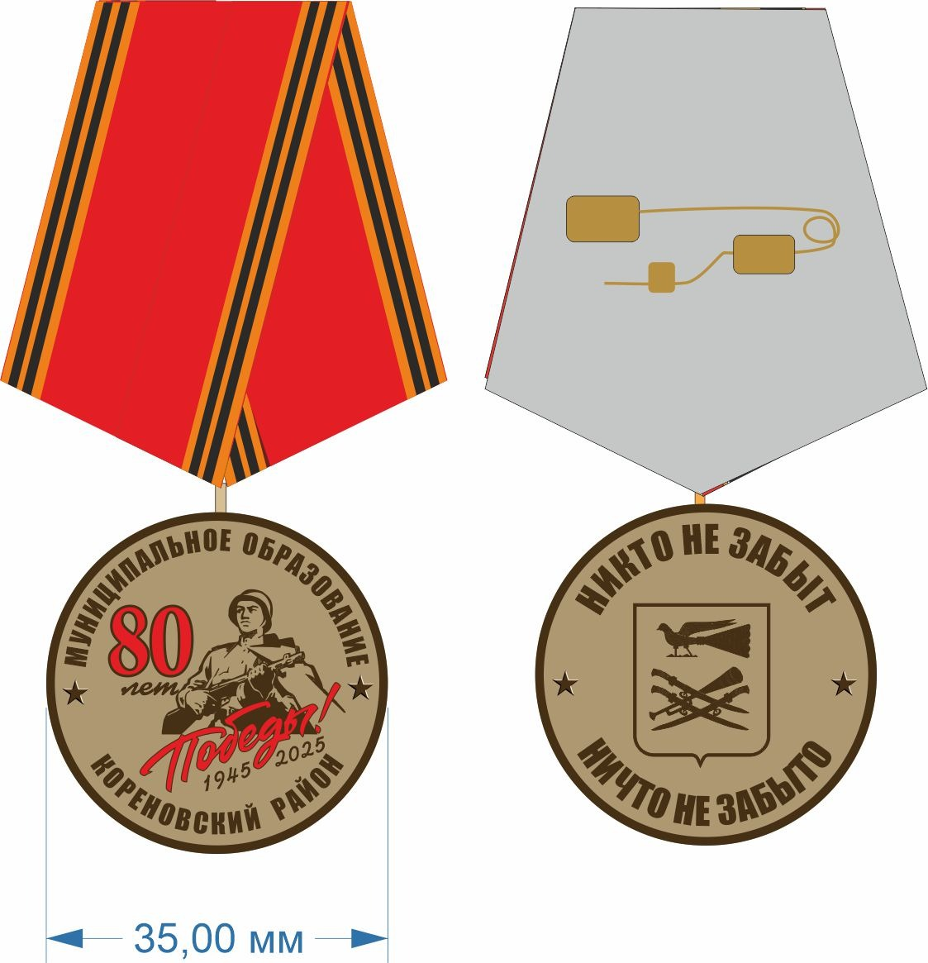

Заместитель главы

муниципального образования

Кореновский район И.А. Максименко

ПРИЛОЖЕНИЕ № 4

к Положению о юбилейной медали муниципального образования Кореновский район

«80 лет Победы 1945-2025»

**ОБРАЗЕЦ УДОСТОВЕРЕНИЯ**

**к юбилейной медали муниципального образования**

**Кореновский район «80 лет Победы 1945-2025»**

|  |  |
| --- | --- |
|  | **УДОСТОВЕРЕНИЕ**  **к юбилейной медали**  **муниципального образования**  **Кореновский район**  **«80 лет Победы 1945-2025»** |

|  |  |
| --- | --- |
| **«80 лет Победы 1945-2025»**  №____ | __________________________________  (фамилия)  __________________________________  (имя)  __________________________________  (отчество)  Награжден(а)  юбилейной медалью  муниципального образования  Кореновский район  «80 лет Победы 1945-2025»  Глава  муниципального образования  Кореновский район ___________ ______________ ( (подпись) (ФИО)  МП  Постановление администрации  муниципального образования Кореновский район  от_______________№_____________ |

Заместитель главы

муниципального образования

Кореновский район И.А. Максименко